**PREFEITURA DO MUNICÍPIO DE MARINGÁ**

**SAS - Secretaria Municipal de Assistência Social, Políticas sobre Drogas e Pessoa Idosa.**

# Boletim Socioassistencial n. 0

**Secretaria Municipal de Assistência Social, Políticas sobre Drogas e Pessoa Idosa - XX de XXXXXXX de 20XX**

**ÁREA DE ABRANGÊNCIA**

**CENTRO DE REFERÊNCIA DA ASSISTÊNCIA SOCIAL – REQUIÃO**

**CRAS ALVORADA - DENSIDADE DE FAMÍLIAS CADASTRADAS DO CADÚNICO – JULHO/2023**

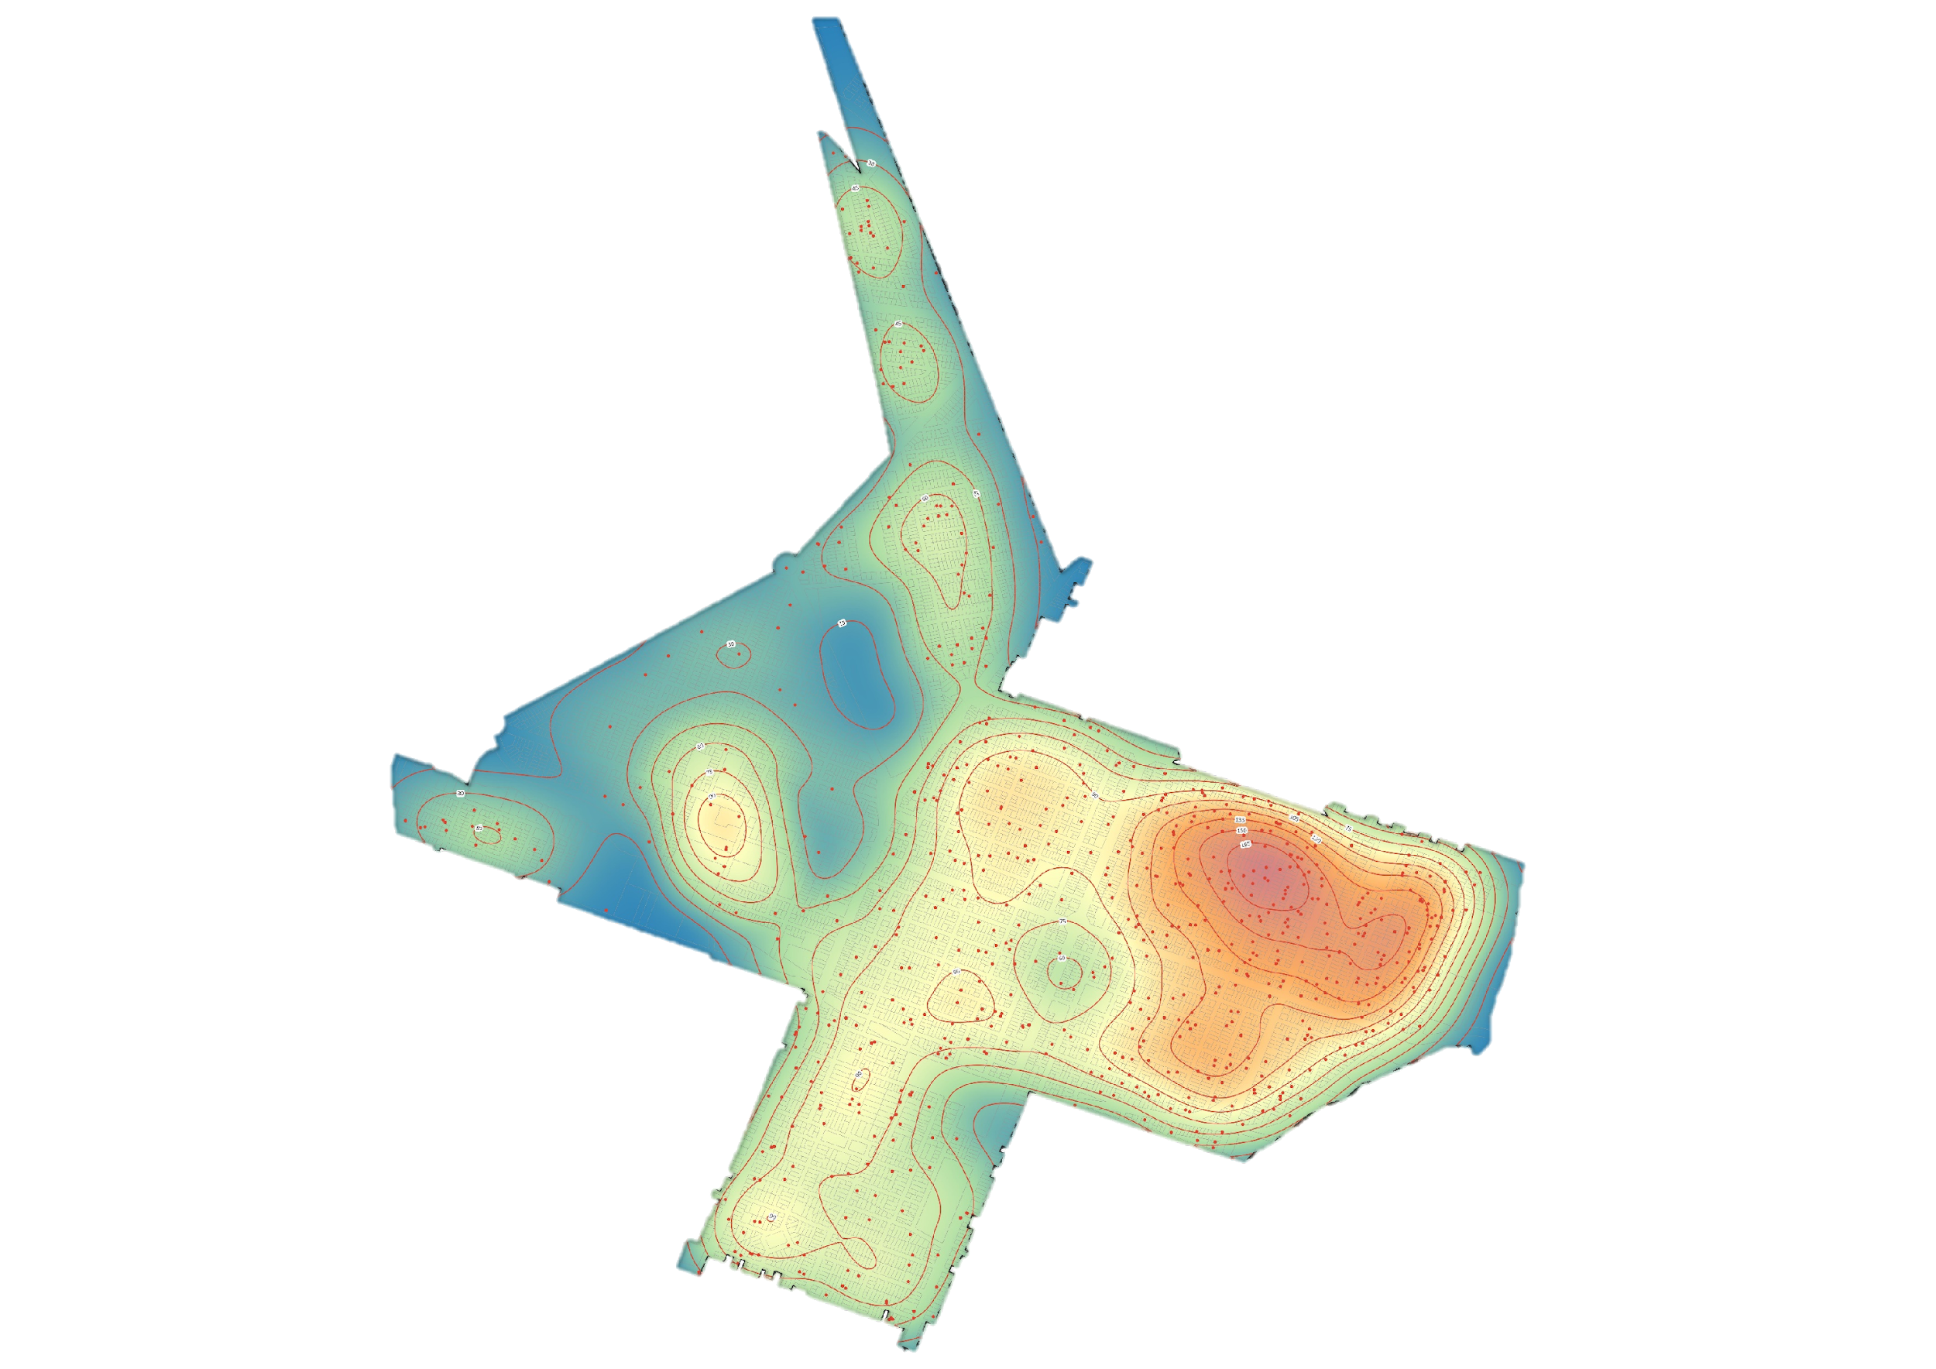

**DADOS/INDICADORES DOS TERRITÓRIOS DA ASSISTÊNCIA SOCIAL**

|  |  |  |
| --- | --- | --- |
| 1 | Área Territorial (km2): |  |
| 2 | População (Censo 2022): |  |
| 3 | Densidade demográfica (Área x População): |  |
| 4 | Domicílios particulares permanentes (Censo 2022): |  |
| 5 | Técnicos de Nível Superior na Proteção Social Básica (metadados Territórios CRAS) |  |
| 6 | Técnicos de Nível Médio na Proteção Social Básica (metadados Territórios CRAS) |  |
| 7 | Famílias cadastradas no CadÚnico (Banco de dados CadÚnico): |  |
| 8 | Pessoas cadastradas no CadÚnico (Banco de dados CadÚnico): |  |
| 9 | Famílias beneficiárias do PBF (Banco de dados CadÚnico): |  |
| 10 | Famílias beneficiárias do BPC – Idoso (Banco de dados CadÚnico): |  |
| 11 | Famílias beneficiárias do BPC – PCD (Banco de dados CadÚnico): |  |
| 12 | Percentual da população inscrita no CadÚnico (Banco de dados CadÚnico x Censo 2022): |  |
| 13 | Proporção da população com 65 anos ou mais (Censo 2022): |  |
| 14 | Capacidade de atendimento - público idoso (metadados Territórios CRAS): |  |
| 15 | Capacidade de atendimento - crianças e adolescentes (metadados Territórios CRAS): |  |
| 16 | Capacidade de atendimento – mulheres (metadados Territórios CRAS): |  |
| 17 | Número de Famílias em situação de descumprimento de condicionalidade (CadÚnico): |  |
| 18 | Número de Cadastros desatualizados (CadÚnico): |  |
| 19 | Proporção de Cadastros desatualizados (CadÚnico) |  |
| 20 |  |  |

Obs: Bases que precisam ser subidas ao sistema: 1. Shape Pontos CadÚnico; 2. Shape Pontos com dados dos setores censitários 2022; 3. Shape Áreas Territórios CRAS; 4. Shape Pontos Instituições do/no território.

**GRÁFICOS (para cadaCRAS) – série histórica**

**1. Faixas de renda (CadÚnico):**

**2. Faixas etárias / Pirâmide etária (CadÚnico):**

**3. Sexo (CadÚnico):**

**4. Famílias cadastradas no CadÚnico:** Evolução desde julho de 2023

* **Periodicidade:** a cada 4 (quatro meses): 01/março; 01/julho; 01/novembro;

**5. Cadastros desatualizados:** (pizza? Cadastrados/desatualizados? )

* **Periodicidade:** a cada 4 (quatro meses): 01/março; 01/julho; 01/novembro;

**6. Cadastros em descumprimento de condicionalidade:**

* **Periodicidade:** a cada 4 (quatro meses): 01/março; 01/julho; 01/novembro;
* **Por condicionalidade**: saúde, educação e atualização cadastral

**GRÁFICOS (Comparativos entre CRAS)**

Idosos

Beneficiários PBF

Beneficiários BPC

Descumprimento de condicionalidade

Cadastros desatualizados